Universidad Nacional de Colombia

Sede Bogotá

Facultad de Ingeniería

Departamento de Ingeniería de Sistemas e Industrial

Temas Avanzados en Ingeniería de Software I

**Estudio comparativo de los 14 proyectos**

Daniel Alejandro Escobar Prieto – 1013678335 – daescobarp@unal.edu.co

Jorge Arturo Garzón Escobar – 1032458213 – jagarzone@unal.edu.co

1. **Descripción de variables analizadas transversalmente**

Las variables que se usaron para realizar el presente estudio y se analizaron transversalmente en los 14 proyectos fueron:

* Número de commits: Con esta variable se desea cuantificar la suma del número total de commits de todo el equipo en los dos repositorios.
* Líneas de código: Hace referencia a las LOC totales presentes en el último commit de ambos repositorios.
* Promedio de esfuerzo por integrante: Hace referencia al promedio del esfuerzo de todos los integrantes del equipo en todo el proyecto (backend y frontend)
* Horas de aprendizaje promedio: Hace referencia al promedio de la suma de horas de aprendizaje de los miembros del equipo.
* Horas de trabajo promedio: Se refiere al promedio de la suma de las horas de aprendizaje de los miembros del equipo.
* Número de historias de usuario planeadas: Hace referencia al número de historias de usuario planeadas por el equipo en todo el proyecto.
* Porcentaje de historias de usuario completadas: Hace referencia al número de historias de usuario que efectivamente fueron completadas por el equipo.
* Número de condiciones aprobadas en sonarqube: Se refiere al número de condiciones aprobadas por la plataforma sonarqube luego de analizar los repositorios.
* Puntos de historia reportados:Hace referencia a la suma de los puntos de esfuerzo de todas las historias de usuario del proyecto.
* Tamaño de proyecto Frontend vs Tamaño proyecto backend: Hace referencia a la proporción de tamaños de los repositorios de back y frontend.

1. **Tablas y gráficas comparativas**A continuación se presentan una serie tablas y gráficas con el objetivo de obtener una perspectiva general y visualizar de una mejor manera las variables descritas en el punto anterior:

Número de commits:  
  
Se recolectaron los datos de los reportes en diferentes tablas que tienen en cuenta el número de commits, el número de integrantes y cada uno de los sprints.

|  |  |  |  |  |  |
| --- | --- | --- | --- | --- | --- |
| **Proyecto** | **# Commits Sprint 1** | **# Commits Sprint 2** | **# Commits Sprint 3** | **# Commits Sprint 4** | **Total de Commits** |
| **Prava** | 88 | 75 | 62 | 36 | 261 |
| **Agricolab** | 94 | 64 | 126 | 136 | 420 |
| **EasyParts** | 35 | 53 | 27 | 62 | 177 |
| **AgroVacations** | 20 | 21 | 15 | 20 | 76 |
| **FitHub Admin** | 39 | 22 | 19 | 41 | 121 |
| **PetSuite** | 47 | 62 | 58 | 39 | 206 |
| **SalesForSaves** | 53 | 65 | 77 | 41 | 236 |
| **UN Wallet** | 50 | 46 | 86 | 72 | 254 |
| **UN Acarreo** | 39 | 92 | 95 | 227 | 453 |
| **Neurotraining** | 4 | 10 | 11 | 14 | 39 |
| **Ingenio UN** | 33 | 30 | 72 | 118 | 253 |
| **Fast Rabbit** | 19 | 61 | 46 | 20 | 146 |
| **Cattleya Tours** | 41 | 31 | 49 | 104 | 225 |
| **Nomiunal** | 21 | 52 | 59 | 130 | 262 |
| **Total** | 583 | 684 | 802 | 1060 | 3129 |
| **Promedio** | 41,64 | 48,85 | 57,28 | 75,71 | 223,5 |

|  |  |
| --- | --- |
| **Proyecto** | **# de integrantes** |
| **Prava** | 5 |
| **Agricolab** | 6 |
| **EasyParts** | 5 |
| **AgroVacations** | 5 |
| **FitHub Admin** | 5 |
| **PetSuite** | 5 |
| **SalesForSaves** | 6 |
| **UN Wallet** | 4 |
| **UN Acarreo** | 5 |
| **Neurotraining** | 4 |
| **Ingenio UN** | 4 |
| **Fast Rabbit** | 5 |
| **Cattleya Tours** | 4 |
| **Nomiunal** | 5 |

Se recolectó el número de integrantes de cada grupo para normalizar el número de commits que la comparación entre equipos sea válida.

|  |  |  |  |  |  |
| --- | --- | --- | --- | --- | --- |
| **Proyecto** | **# Commits / integrantes Sprint 1** | **# Commits / integrantes Sprint 2** | **# Commits / integrantes Sprint 3** | **# Commits / integrantes Sprint 4** | **Total de Commits proyecto / integrantes** |
| **Prava** | 17,6 | 15 | 12,4 | 7,2 | 52,2 |
| **Agricolab** | 15,66666667 | 10,66666667 | 21 | 22,66666667 | 70 |
| **EasyParts** | 7 | 10,6 | 5,4 | 12,4 | 35,4 |
| **AgroVacations** | 4 | 4,2 | 3 | 4 | 15,2 |
| **FitHub Admin** | 7,8 | 4,4 | 3,8 | 8,2 | 24,2 |
| **PetSuite** | 9,4 | 12,4 | 11,6 | 7,8 | 41,2 |
| **SalesForSaves** | 8,833333333 | 13 | 15,4 | 8,2 | 47,2 |
| **UN Wallet** | 12,5 | 7,666666667 | 14,33333333 | 12 | 42,33333333 |
| **UN Acarreo** | 7,8 | 23 | 23,75 | 56,75 | 113,25 |
| **Neurotraining** | 1 | 2,5 | 2,75 | 3,5 | 9,75 |
| **Ingenio UN** | 8,25 | 7,5 | 18 | 29,5 | 63,25 |
| **Fast Rabbit** | 3,8 | 12,2 | 9,2 | 4 | 29,2 |
| **Cattleya Tours** | 10,25 | 7,75 | 12,25 | 26 | 56,25 |
| **Nomiunal** | 4,2 | 10,4 | 11,8 | 26 | 52,4 |
| **Promedio** | 8,435714286 | 10,09166667 | 11,76309524 | 16,30119048 | 46,55952381 |

En promedio cada estudiante del curso realizó 46.5 commits durante el semestre.

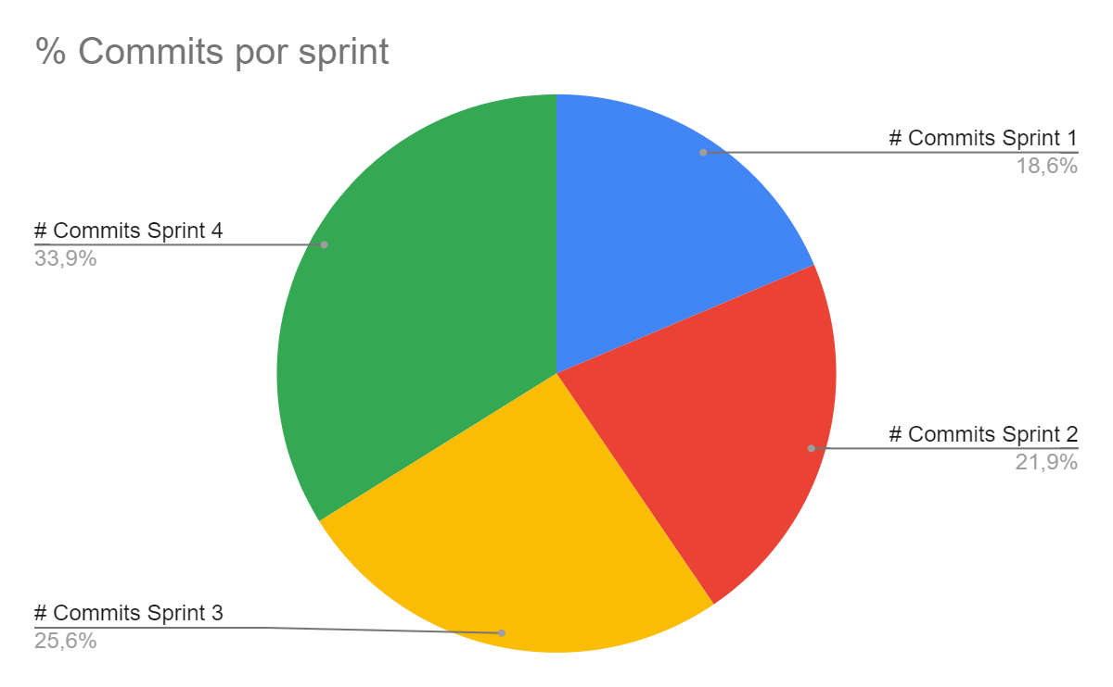

La tendencia para todos los equipos fue hacer más commits durante el 4 sprint y menos en el primer sprint.

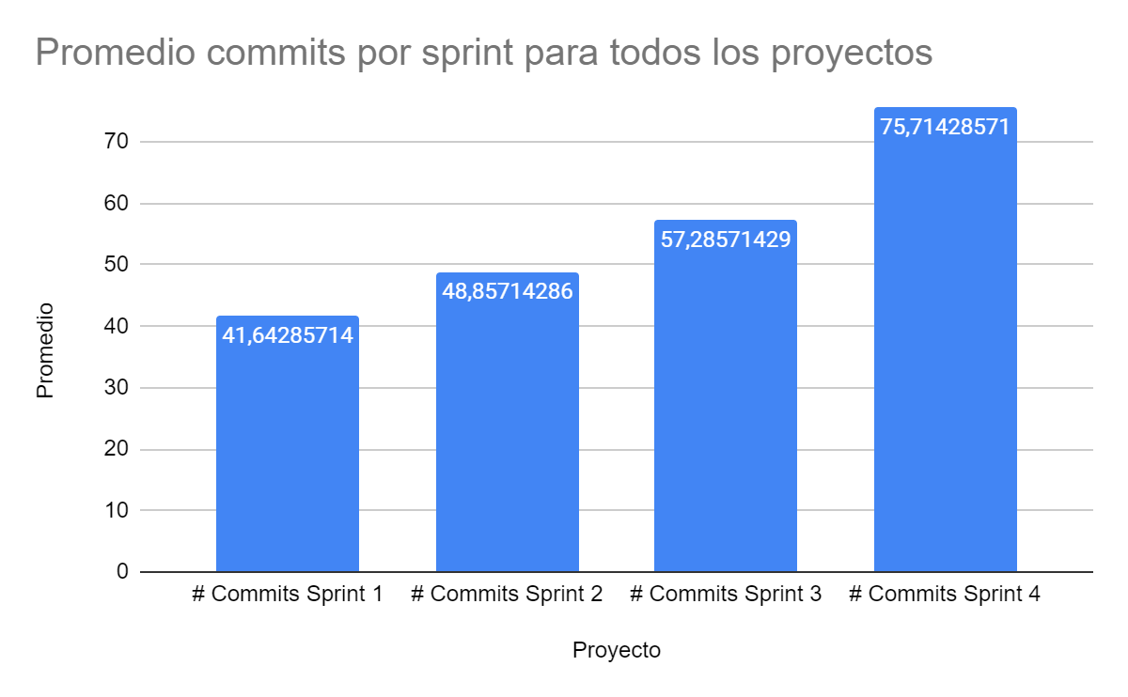

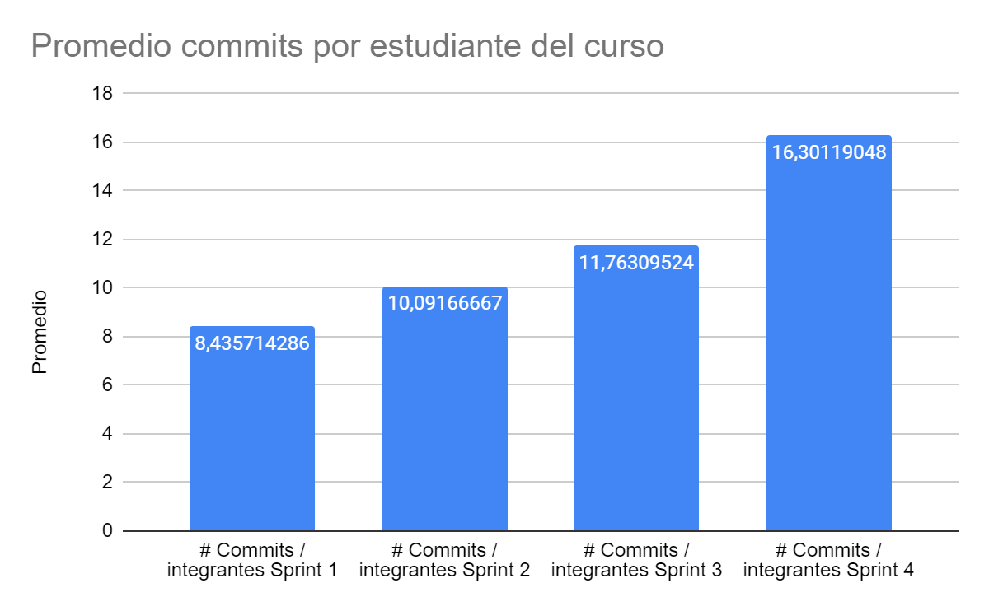

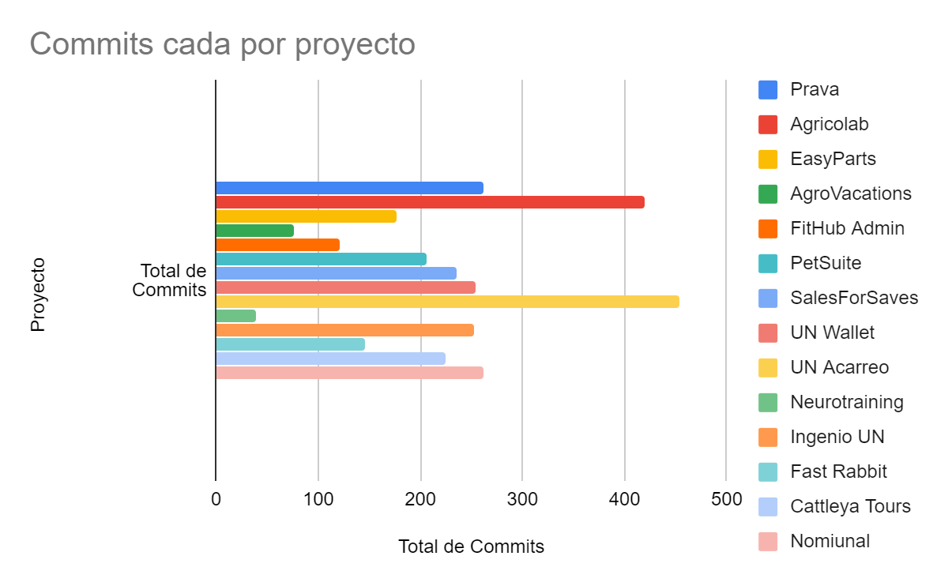

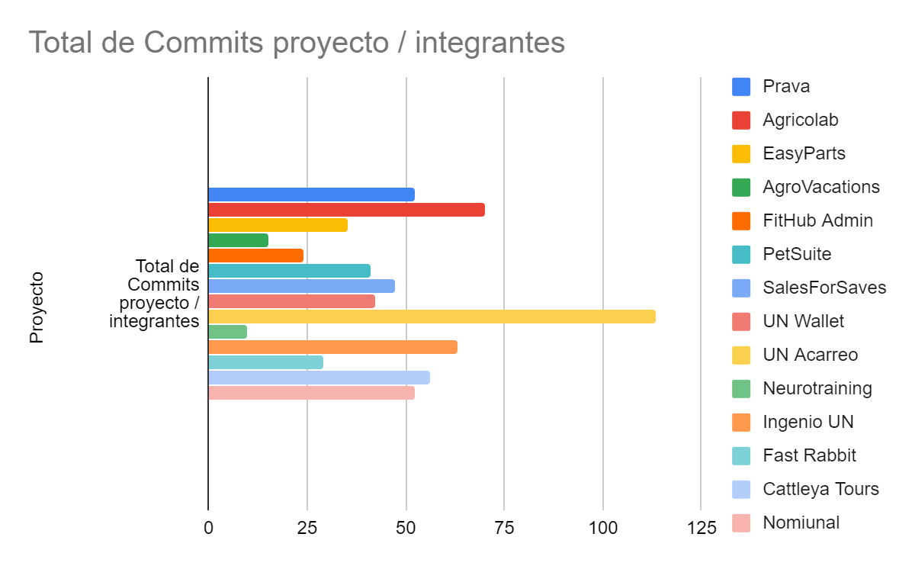

Si bien el número de commits fue elevado para Agricolab y bajo para AgroVacations, al normalizar el valor por el número de integrantes la diferencia entre proyectos no es tan alta, excluyendo a UN Acarreo que si hizo muchos más commits x persona, y Neuro Training donde no aplicaron muchos commits a los repositorios.

Líneas de código:  
  
En general las mediciones de líneas de código que tomaron los estudiantes estaban **incorrectas**, ya que no excluyeron archivos como imágenes **.jpg** o de configuración como **package-lock.json**. Algunas evaluaciones de los estudiantes de TAIS contaban con la imagen o conteo LOC de SonarQube, por lo que se ajustó al valor correcto, para otros repositorios tuvimos que clonar el repositorio y obtener el valor manualmente con el comando **git ls-files | xargs wc -l** despues de eliminar localmente los archivos que no eran código.

En la tabla se presenta las métricas LOC recolectadas para Backend y Frontend de cada proyecto.

|  |  |  |  |
| --- | --- | --- | --- |
| **Proyecto** | **Lineas Codigo Backend** | **Lineas Codigo Frontend** | **Total líneas de código** |
| **Prava** | 1419 | 12726 | 14145 |
| **Agricolab** | 2500 | 8900 | 11400 |
| **EasyParts** | 3100 | 4200 | 7300 |
| **AgroVacations** | 0 | 1998 | 1998 |
| **FitHub Admin** | 2872 | 2915 | 5787 |
| **PetSuite** | 7600 | 11300 | 18900 |
| **SalesForSaves** | 4095 | 4741 | 8836 |
| **UN Wallet** | 1100 | 4665 | 5765 |
| **UN Acarreo** | 4000 | 3900 | 7900 |
| **Neurotraining** | 1100 | 4400 | 5500 |
| **Ingenio UN** | 2000 | 3000 | 5000 |
| **Fast Rabbit** | 1608 | 2934 | 4542 |
| **Cattleya Tours** | 10430 | 5078 | 15508 |
| **Nomiunal** | 4300 | 3700 | 8000 |
| **Total** | 46124 | 74457 | 120581 |
| **Promedio** | 3294,571429 | 5318,357143 |  |

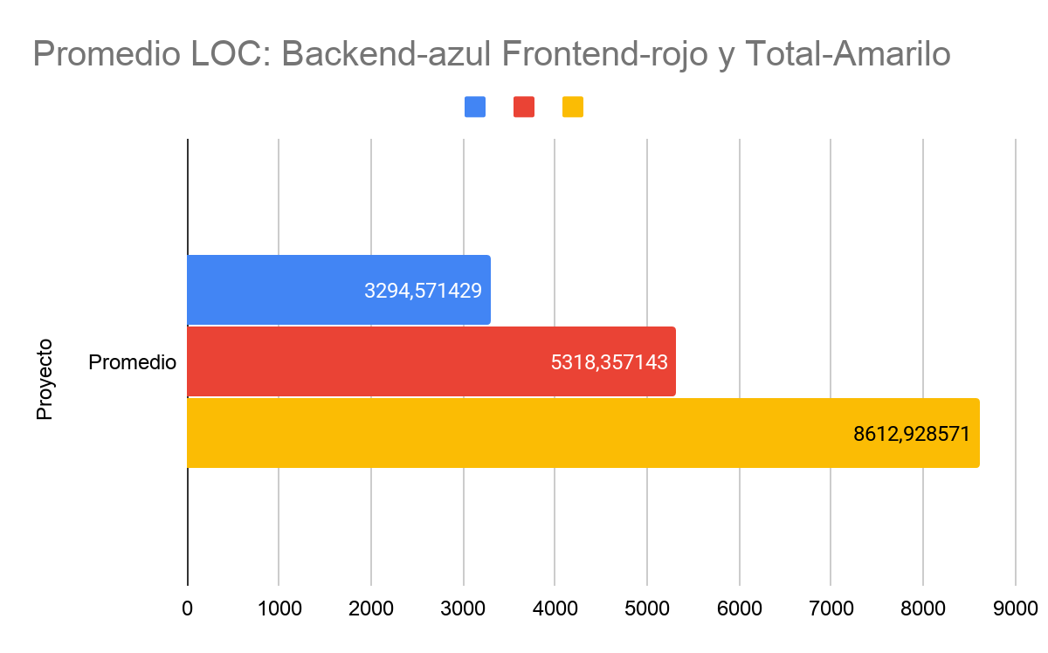

La tendencia fue realizar más líneas de código en el Frontend.

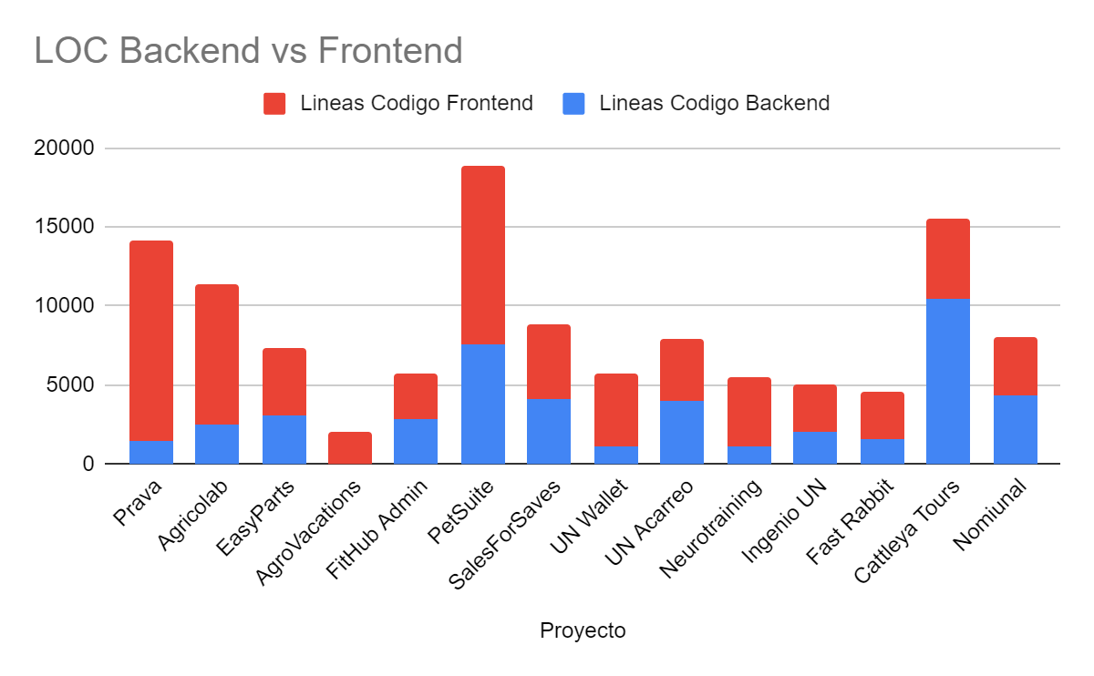  
Hubo un proyecto sin repositorio específico de backend (AgroVacations), y solo uno de los proyectos tiene mayor LOC de Backend (Cattleya Tours), por otra parte UnAcarreo y Nomiunal, tienen un balance entre ambos repositorios.

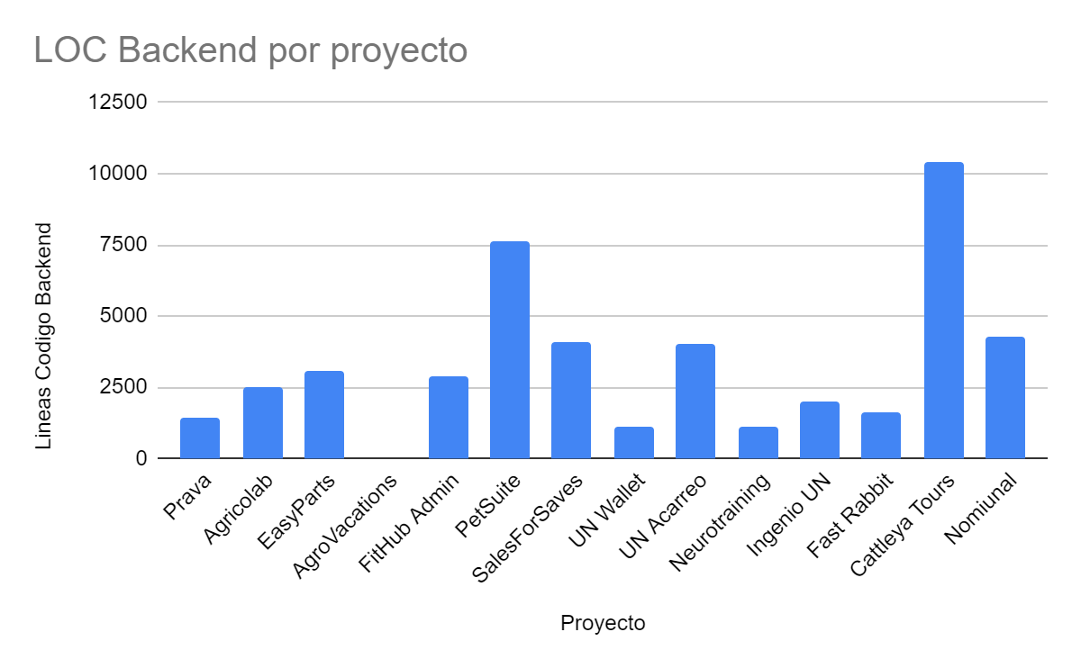  
LLama la atención el tamaño de los repositorios de algunos proyectos en comparación con el Frontend. Muchos no pasan de 1.5k en cambio en el frontend la mayoría pasan de 3k LOC.

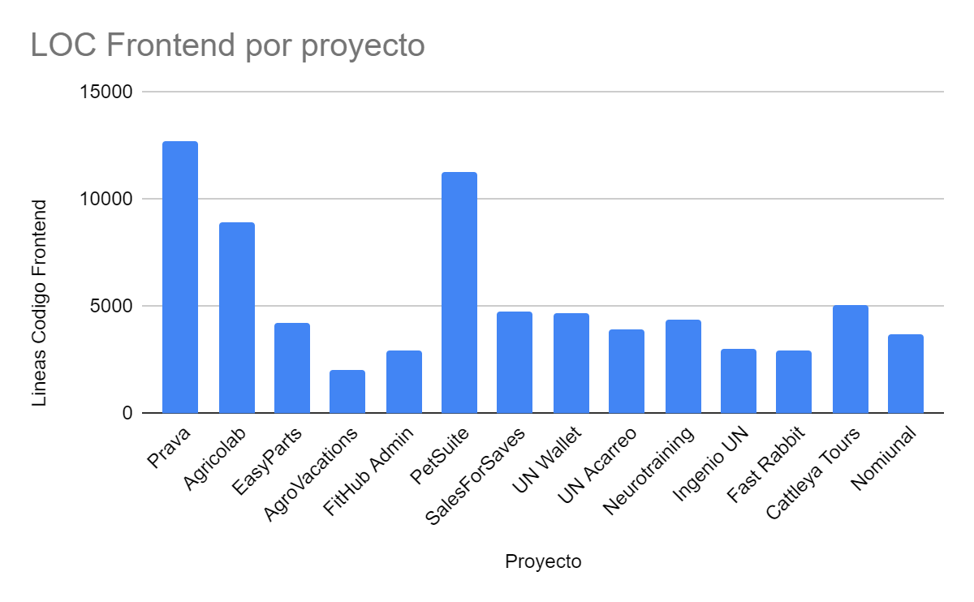

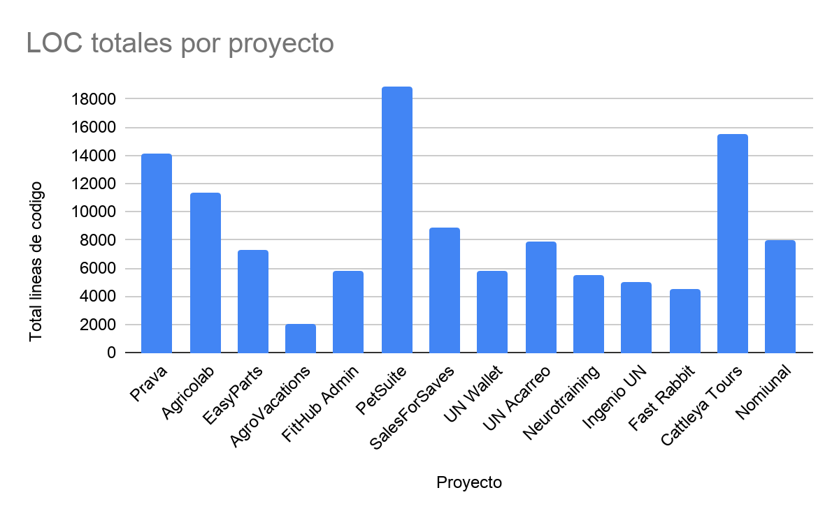

Analizando las LOC totales de cada proyecto hay tres proyectos que destacan y muy seguramente implementaron más funcionalidades tanto en el front como en el back.  
Comparación visual del tamaño de cada proyecto:  
  
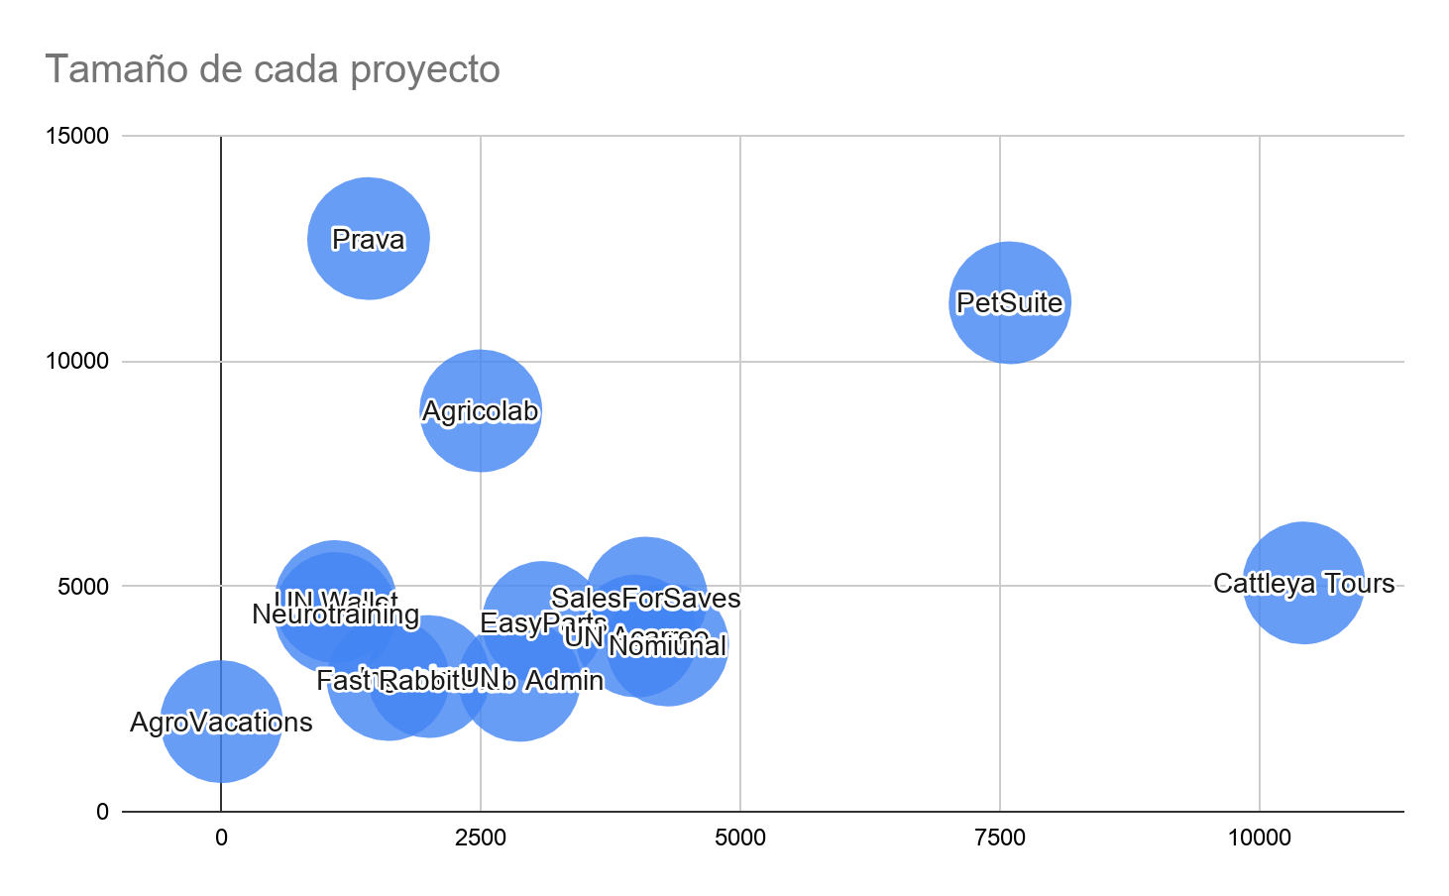

Número de historias de usuario planeadas

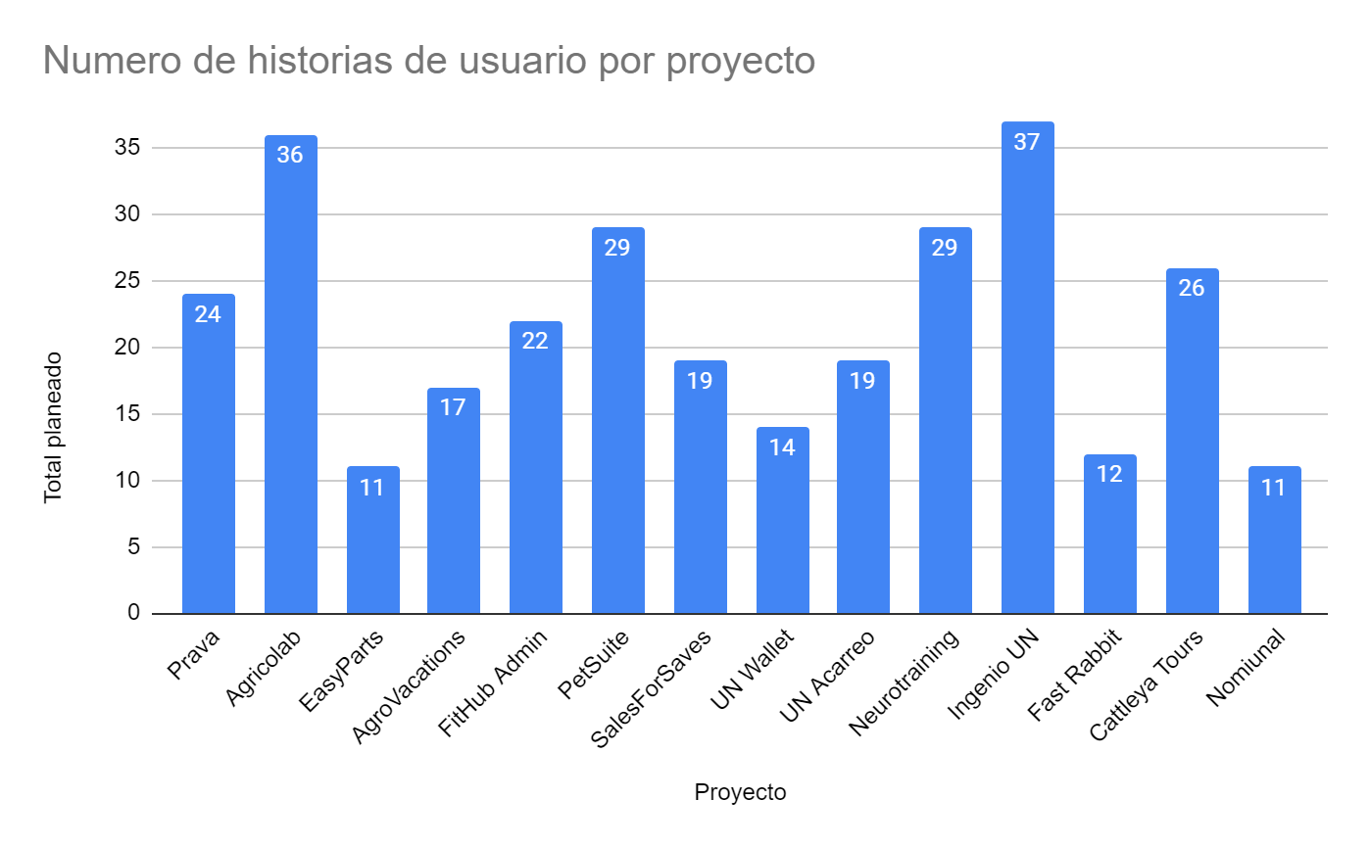

Del gráfico anterior se puede analizar cuáles fueron los equipos que hicieron un mejor trabajo de estimación y refinamiento de las historias de usuario en ítems más pequeños.  
  
Porcentaje de historias de usuario completadas:

|  |  |  |  |  |  |  |  |  |  |  |
| --- | --- | --- | --- | --- | --- | --- | --- | --- | --- | --- |
|  | **Historias de usuario** | | | | | | | |  |  |
| **Proyecto** | **Sprint 1 planeado** | **Sprint 1 completado** | **Sprint 2 planeado** | **Sprint 2 completado** | **Sprint 3 planeado** | **Sprint 3 completado** | **Sprint 4 planeado** | **Sprint 4 completado** | **Total planeado** | **Total completado** |
| **Prava** | 6 | 6 | 5 | 5 | 7 | 6 | 6 | 6 | 24 | 23 |
| **Agricolab** | 8 | 8 | 8 | 7 | 9 | 9 | 11 | 11 | 36 | 35 |
| **EasyParts** | 2 | 0 | 3 | 3 | 4 | 3 | 2 | 2 | 11 | 8 |
| **AgroVacations** | 3 | 3 | 4 | 4 | 5 | 5 | 5 | 5 | 17 | 17 |
| **FitHub Admin** | 3 | 2 | 4 | 2 | 5 | 5 | 10 | 9 | 22 | 18 |
| **PetSuite** | 5 | 5 | 9 | 9 | 9 | 9 | 6 | 6 | 29 | 29 |
| **SalesForSaves** | 4 | 0 | 7 | 7 | 3 | 1 | 5 | 4 | 19 | 12 |
| **UN Wallet** | 2 | 2 | 2 | 2 | 2 | 2 | 8 | 8 | 14 | 14 |
| **UN Acarreo** | 2 | 1 | 6 | 6 | 2 | 2 | 9 | 8 | 19 | 17 |
| **Neurotraining** | 5 | 5 | 6 | 4 | 8 | 7 | 10 | 8 | 29 | 24 |
| **Ingenio UN** | 2 | 0 | 4 | 3 | 11 | 7 | 20 | 19 | 37 | 29 |
| **Fast Rabbit** | 1 | 1 | 4 | 3 | 6 | 6 | 1 | 1 | 12 | 11 |
| **Cattleya Tours** | 4 | 3 | 7 | 2 | 7 | 8 | 8 | 8 | 26 | 21 |
| **Nomiunal** | 2 | 2 | 3 | 3 | 3 | 3 | 3 | 3 | 11 | 11 |
| **Total** | 49 | 38 | 72 | 60 | 81 | 73 | 104 | 98 | 306 | 269 |

En total los estudiantes del curso completaron 269 historias de usuario de 306 planeadas, algunos de los proyectos lograron entregar todo el trabajo al que se comprometieron en cada sprint, a continuación las estadísticas por cada sprint:

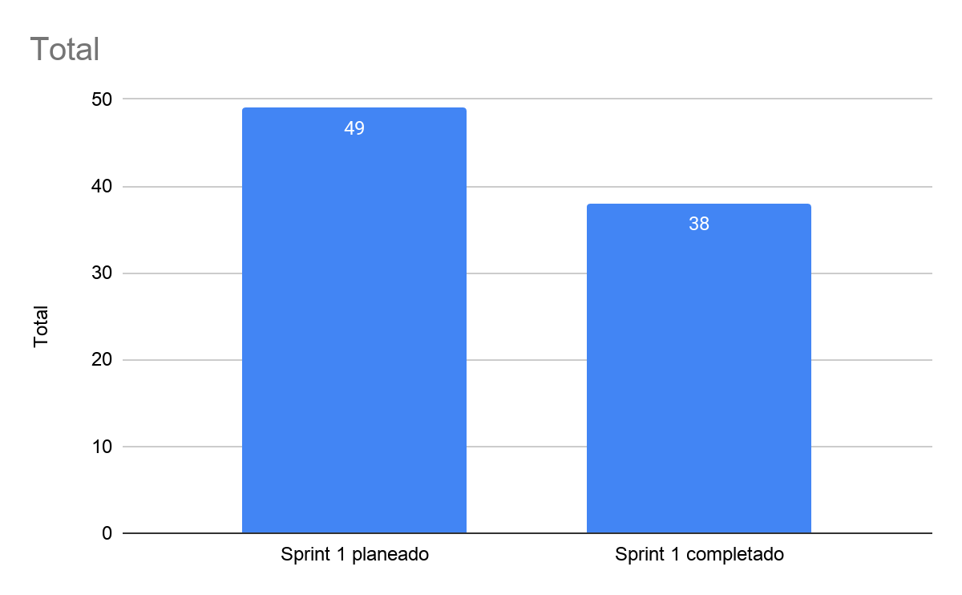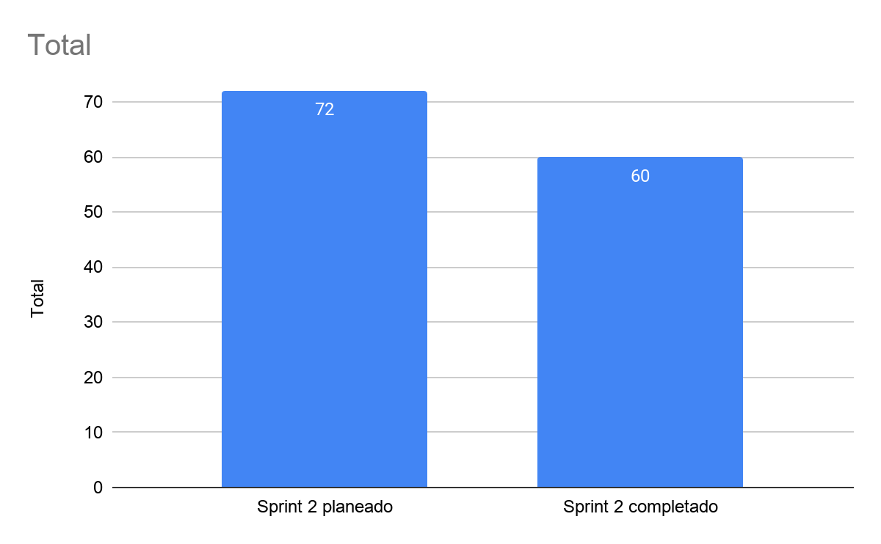

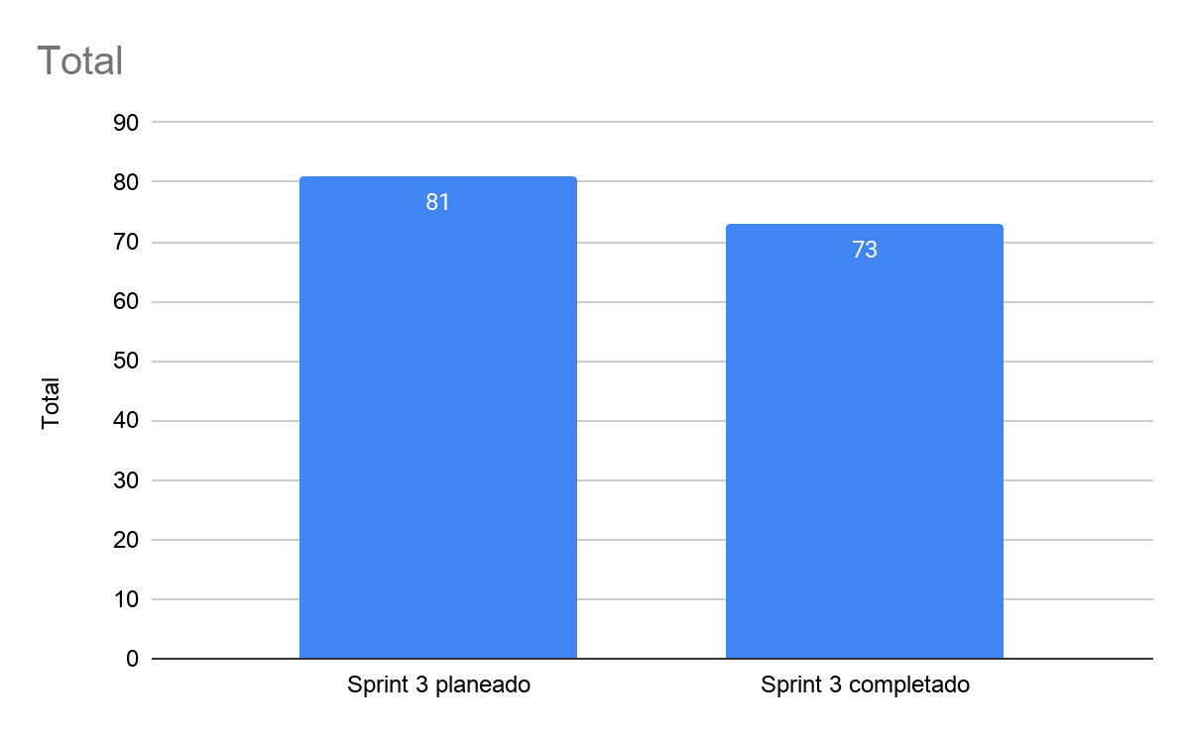

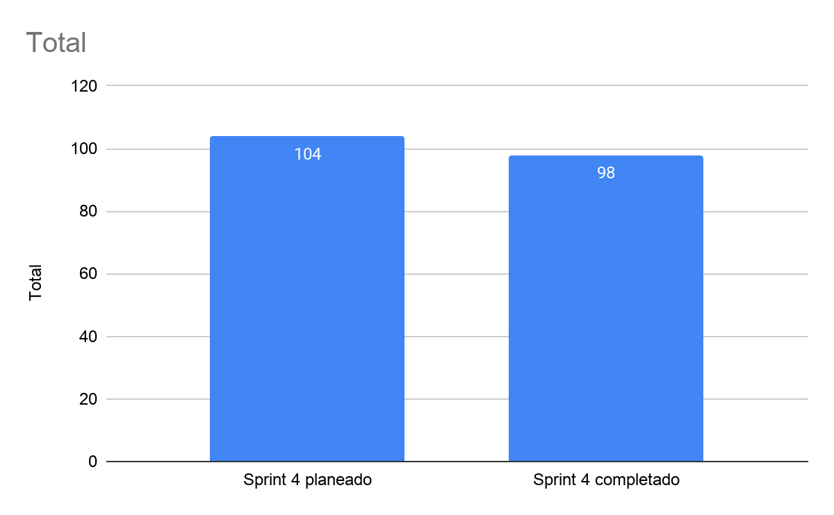

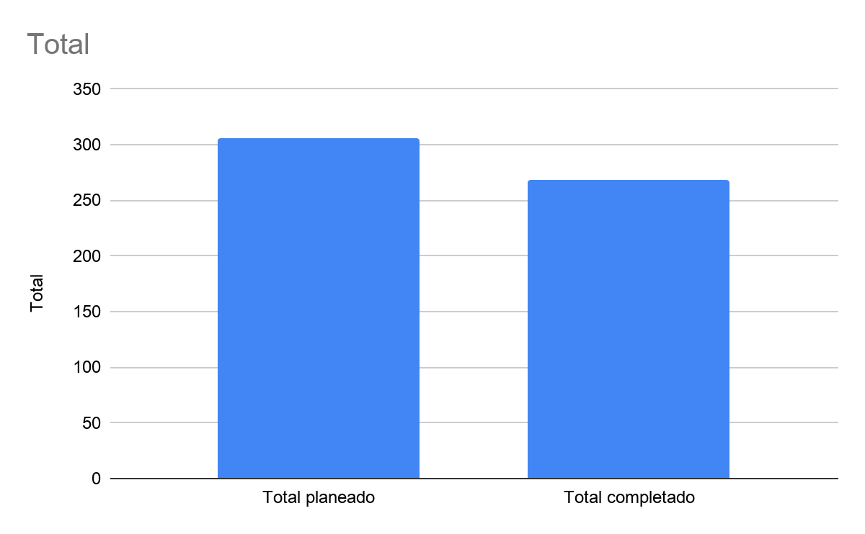

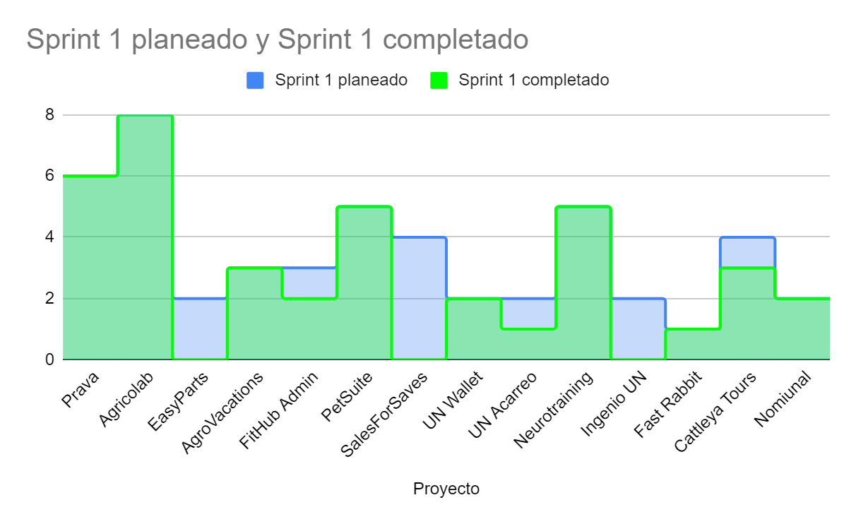

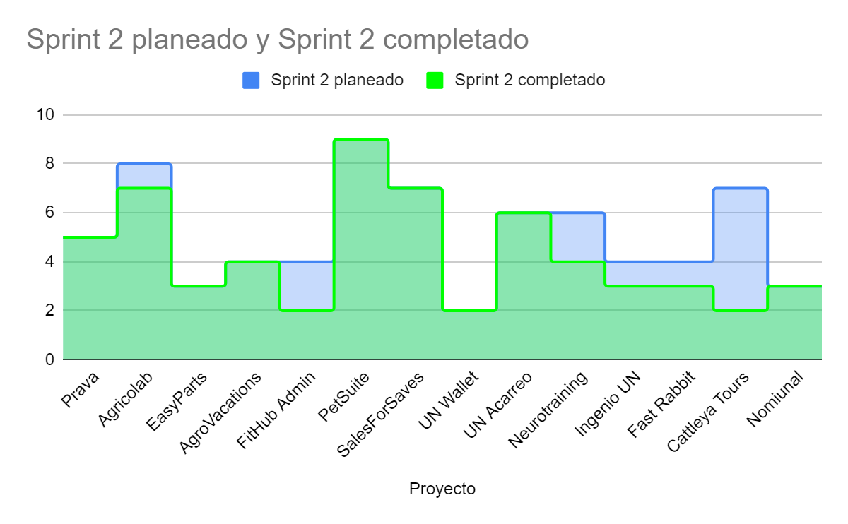

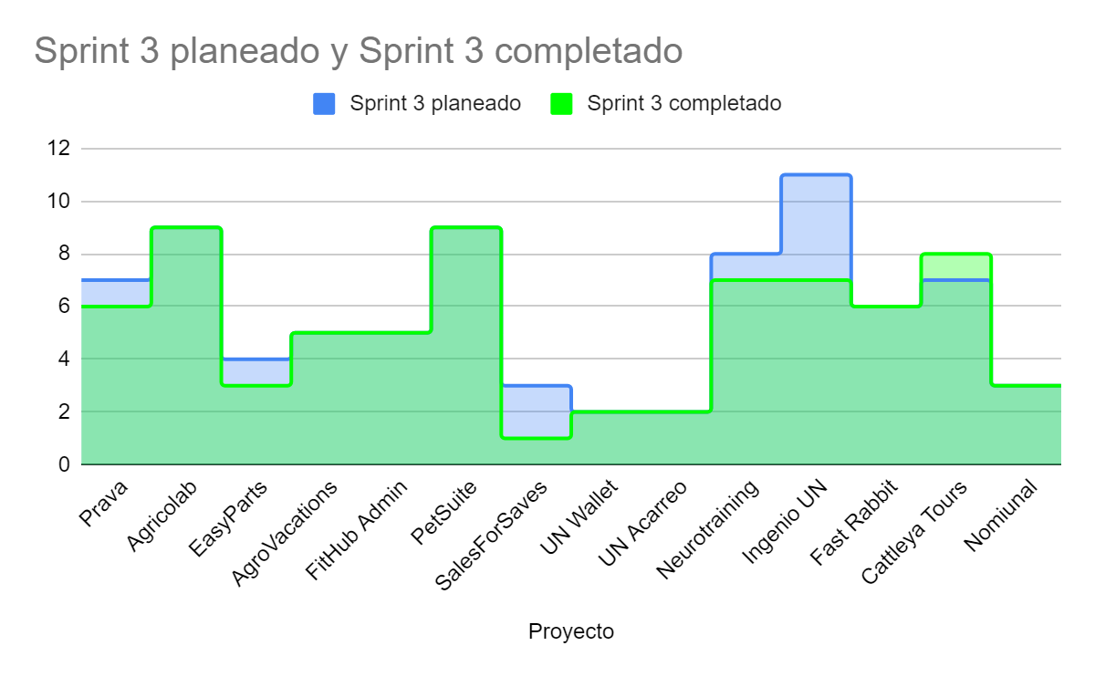

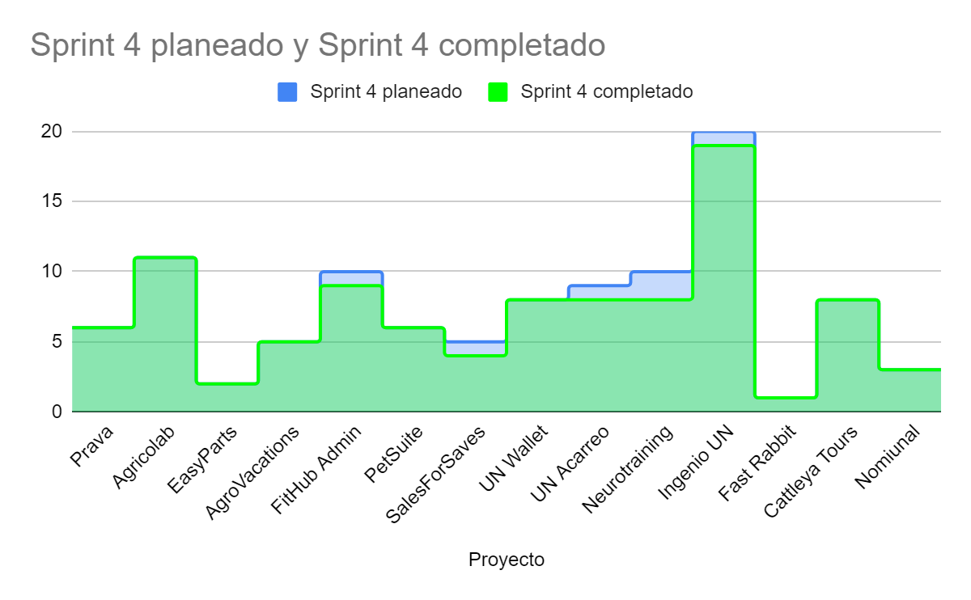  
La tendencia de los estudiantes fue a cumplir más el commitment del sprint 3 y 4, y no entregar las historias completas en el 1 y 2, esto puede estar relacionado con las horas de entrenamiento que se revisarán más adelante.

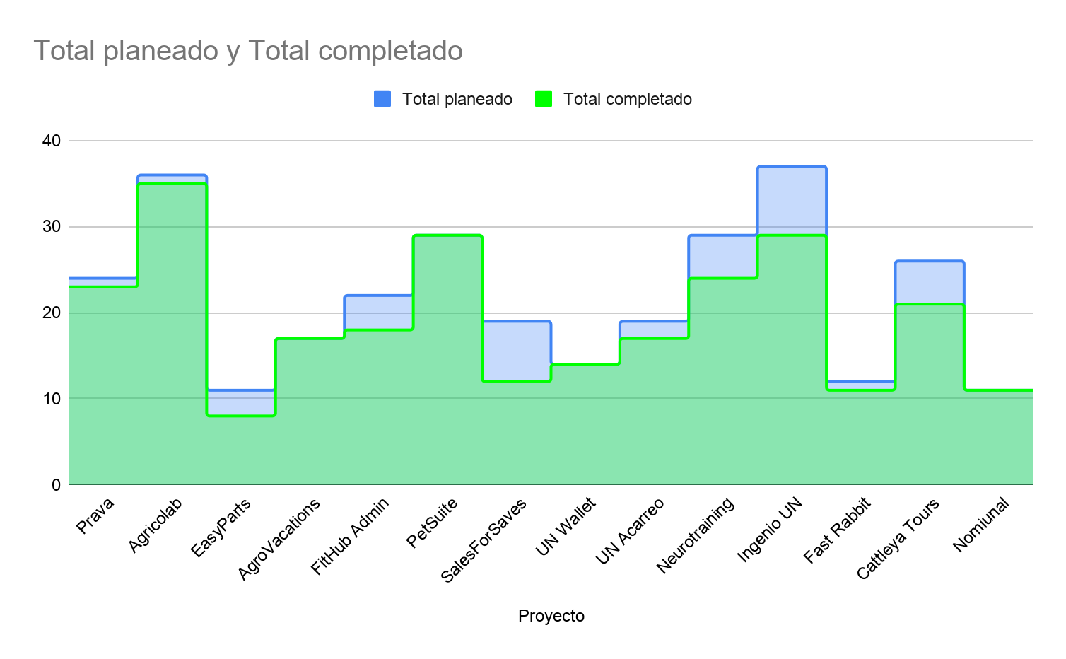

Horas de trabajo y training:

|  |  |  |  |  |  |  |  |  |  |  |  |  |  |  |  |
| --- | --- | --- | --- | --- | --- | --- | --- | --- | --- | --- | --- | --- | --- | --- | --- |
|  | **Horas** | | | | | | | | |  | |  | |  | |
| **Proyecto** | **Sprint 1 training** | **Sprint 1 desarrollo** | **Sprint 2 training** | **Sprint 2 desarrollo** | **Sprint 3 training** | **Sprint 3 desarrollo** | **Sprint 4 training** | **Sprint 4 desarrollo** | **Total horas training** | | **Total horas desarrollo** | | **Total horas** | |
| **Prava** | 47,0 | 112,0 | 22,0 | 92,0 | 35,0 | 94,0 | 22,0 | 84,0 | 126,0 | | 382,0 | | 508,0 | |
| **Agricolab** | 74,0 | 55,5 | 48,0 | 63,5 | 36,0 | 86,0 | 30,0 | 81,5 | 188,0 | | 286,5 | | 474,5 | |
| **EasyParts** | 44,0 | 54,0 | 20,0 | 86,0 | 24,0 | 89,0 | 24,0 | 95,0 | 112,0 | | 324,0 | | 436,0 | |
| **AgroVacations** | 65,0 | 42,0 | 32,0 | 78,0 | 26,0 | 64,0 | 14,0 | 53,0 | 137,0 | | 237,0 | | 374,0 | |
| **FitHub Admin** | 72,0 | 57,0 | 50,0 | 69,0 | 25,0 | 66,0 | 12,0 | 87,0 | 159,0 | | 279,0 | | 438,0 | |
| **PetSuite** | 66,1 | 157,0 | 49,0 | 118,0 | 16,5 | 63,8 | 18,0 | 103,0 | 149,6 | | 441,8 | | 591,4 | |
| **SalesForSaves** | 87,0 | 84,0 | 32,0 | 80,0 | 46,0 | 78,0 | 14,0 | 42,0 | 179,0 | | 284,0 | | 463,0 | |
| **UN Wallet** | 71,0 | 50,0 | 58,0 | 46,0 | 64,0 | 86,0 | 73,0 | 72,0 | 266,0 | | 254,0 | | 520,0 | |
| **UN Acarreo** | 14,5 | 66,0 | 13,0 | 74,0 | 8,0 | 84,0 | 12,5 | 103,0 | 48,0 | | 327,0 | | 375,0 | |
| **Neurotraining** | 75,0 | 45,0 | 95,0 | 55,0 | 75,0 | 95,0 | 75,0 | 100,0 | 320,0 | | 295,0 | | 615,0 | |
| **Ingenio UN** | 100,0 | 55,0 | 70,0 | 73,0 | 78,0 | 125,0 | 35,0 | 250,0 | 283,0 | | 503,0 | | 786,0 | |
| **Fast Rabbit** | 43,0 | 51,0 | 39,0 | 82,0 | 30,0 | 60,0 | 22,0 | 31,0 | 134,0 | | 224,0 | | 358,0 | |
| **Cattleya Tours** | 33,0 | 97,0 | 33,0 | 102,0 | 41,0 | 124,0 | 42,0 | 147,0 | 149,0 | | 470,0 | | 619,0 | |
| **Nomiunal** | 43,0 | 77,0 | 45,0 | 82,0 | 25,0 | 99,0 | 16,0 | 101,0 | 129,0 | | 359,0 | | 488,0 | |
| **Total** | 834,6 | 1.002,5 | 606,0 | 1.100,5 | 529,5 | 1.213,8 | 409,5 | 1.349,5 | 2.379,6 | | 4.666,3 | | 7.045,9 | |
| **Promedio** | 59,6 | 71,6 | 43,3 | 78,6 | 37,8 | 86,7 | 29,3 | 96,4 | 170,0 | | 333,3 | | 503,3 | |

En porcentaje de horas del curso destinadas a training y desarrollo:

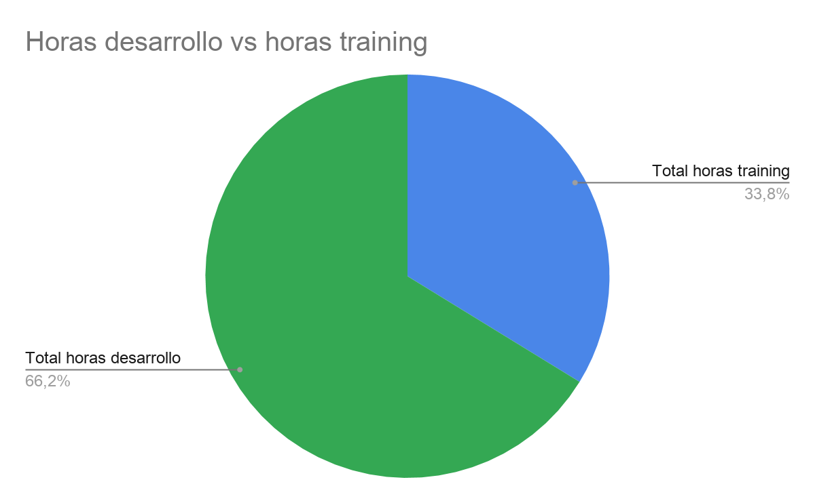  
  
  
  
Al revisar las horas de trabajo por proyecto no se encuentra una diferencia de un proyecto a otro, excepto por IngenioUN

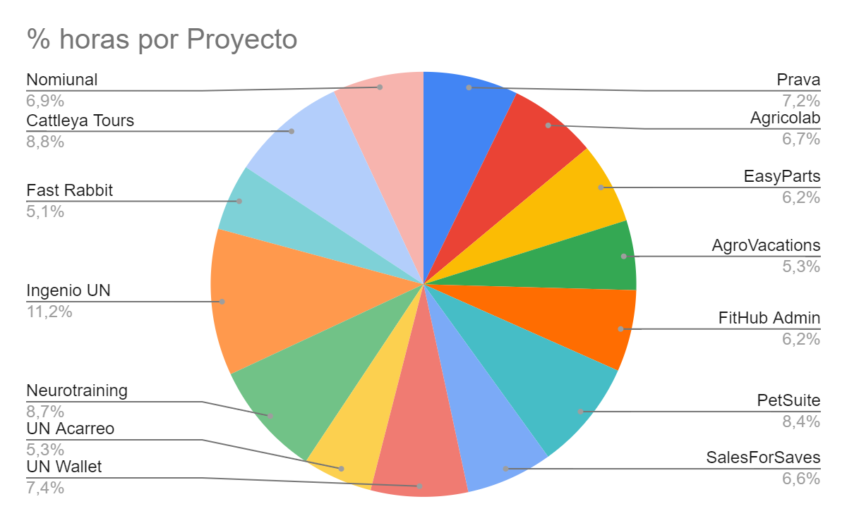

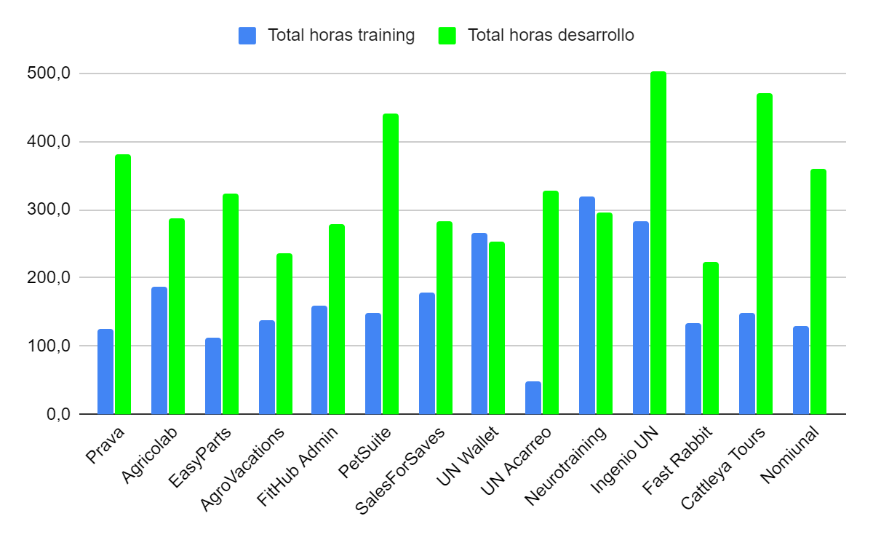  
Algunos equipos requieren mayor tiempo de entrenamiento, seguramente por falta de conocimiento en las tecnologías a utilizar, lo cual pudo tener impacto en los entregables de cada sprint y el proyecto final. Otros por lo contrario prefirieron dedicarse más al desarrollo seguramente por tener miembros con más experiencia en el equipo.

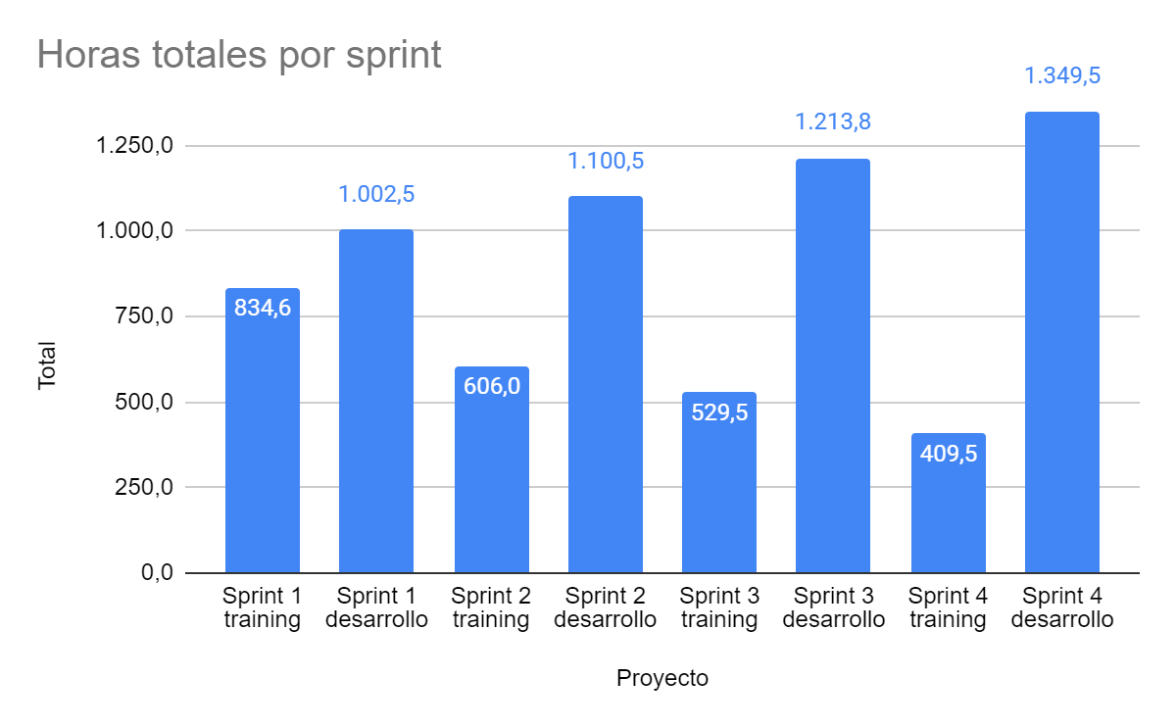

Como es de esperarse las horas de training son mayores al inicio del curso y van decreciendo hacia el final, lo contrario pasa con las horas de desarrollo que se van incrementando con el paso de los sprints

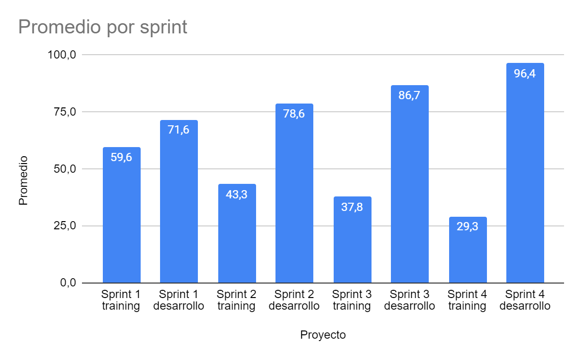

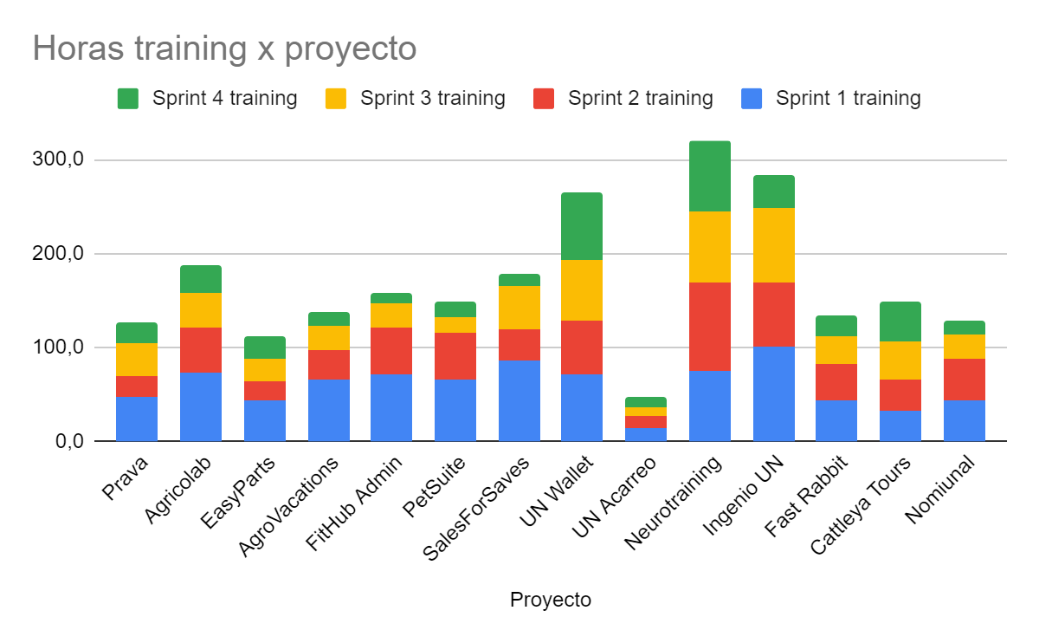

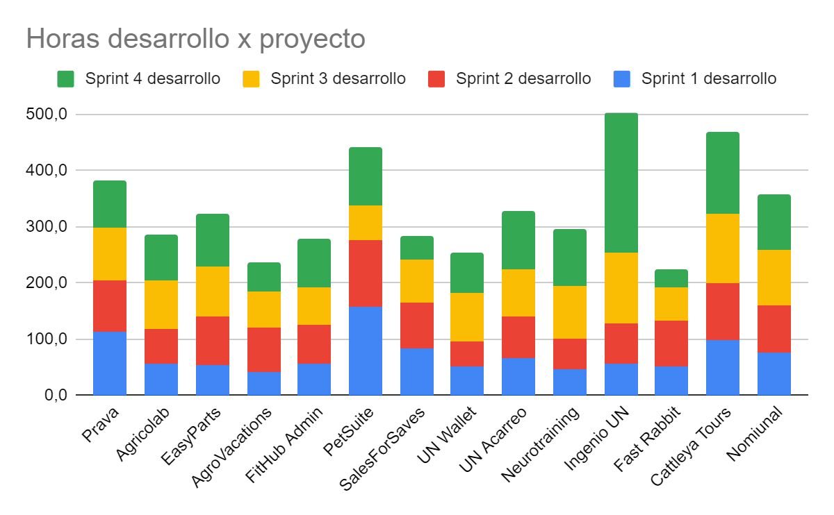

1. **Observaciones generales**

A modo de observaciones generales se destacan, entre otras, las siguientes:

* A simple vista se puede observar que todos los equipos distribuyeron el trabajo en 4 sprints y casi que por regla general en el último sprint fue donde se completaron más historias de usuario, puede deberse a que se estaba llegando al final de la curva de aprendizaje o que se estaba saldando la deuda técnica.
* Algunos equipos cometieron errores a la hora de plantear las historias de usuario, en ocasiones no se planteaba una historia de usuario sino una tarea.
* Curiosamente el equipo que menos historias de usuario planeó fue el equipo que menos historias de usuario completó.
* Hubo equipos que en algunos sprints no completaron ninguna historia de usuario, principalmente este fenómeno se evidenció en los primeros sprints (específicamente en el primero) puede que se deba a la curva de aprendizaje tanto del lenguaje de programación como al del framework.
* Hubo un equipo al que le tomó menos de 50 horas aprender los conocimientos necesarios para el desarrollo del proyecto, esto se puede deber a que el equipo ya cuente con experiencia en estos desarrollos, sin embargo no hubo otro impacto significativo en otra variable.
* El equipo que más horas de trabajo (aprendizaje + desarrollo) llevó a cabo, dobló al equipo que menos horas de de trabajo dedicó.

1. **Conclusiones**

Las conclusiones a las que podemos llegar luego de analizar estos proyectos son:

* No existe una relación directa o proporcional entre el número de líneas de código y el número de historias de usuario que se completaron y mucho menos las que se planearon.
* Se evidencia que hay una relación entre el número de historias de usuario que se planean y el que se completan, hay de un 70 a 100% de completitud de las historias de usuario que se completaron.
* El equipo que más horas de desarrollo llevó a cabo fue uno de los que más horas de aprendizaje llevó a cabo.
* Efectivamente en el sprint 4 fue en el que más horas de desarrollo llevaron a cabo los equipos, y más commits, probablemente se deba a una deuda técnica acumulada de los demás sprints y al tiempo de entrenamiento usado en los primeros sprints.
* Se puede observar claramente que hay una relación inversa entre el avance de los sprints y las horas de aprendizaje.
* No todos los proyectos/equipos hicieron un esfuerzo en crear las funcionalidades del backend o prefirieron mantener lógica de negocio en el frontend.